# Delphi

## Oque é o delphi?

Delphi de forma bem simples é um programa para criar outros programas.

## Oque podemos desenvolver com delphi?

Podemos desenvolver grandes software como de grandes empresas (bancos), também podemos desenvolver aplicativos para celulares.

# Primeiros passos

## Salvar arquivos

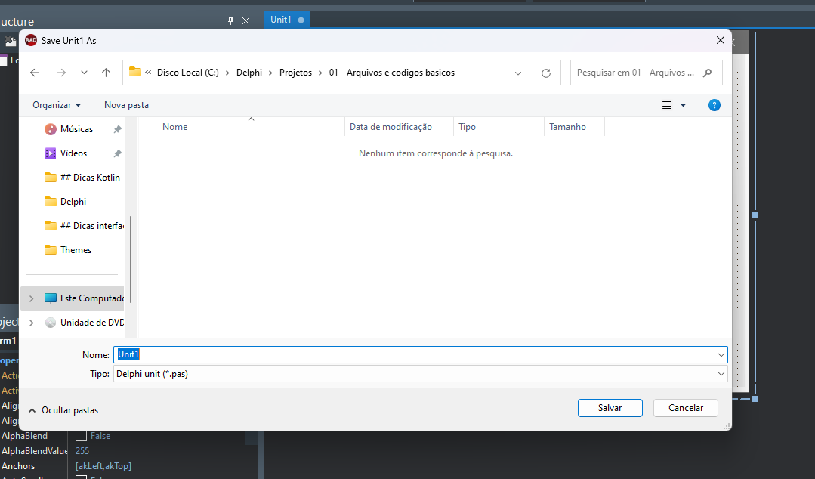

Aqui ele esta perguntando o nome do arquivo de tela que estamos fazendo.

Colocamos o nome de unPrincipal

un= unidade de código.

Agora na segunda tela ele vai pedir para salvar o projeto em si.

## Oque é cada arquivo que salvamos?

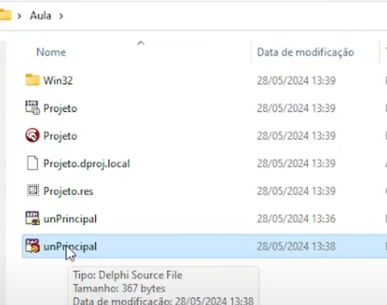

* unPrincipal = onde vai esta nossos códigos : (Delphi source file)
* unPrincpal = desenho da tela, onde vamos desenhar (Delphi form)
* Projeto.res = onde vai esta os recursos do nosso aplicativo (Versões, recursos do delphi e por ai)
* Projeto = é o arquivo principal do nosso projeto, se caso você fechou o delphi é ele que vamos abrir para editar todo nosso projeto. (Executavel vermelho)
* Projeto = é aqui onde vai este todo código principal do nosso projeto.
* Win32 = é aqui que vai ser gerado o código compilado.
* * Mas lembra que o arquivo que esta dentro do Win32 é um arquivo super grande que vem com vários recursos para você depurar códigos e tudo mais, não vai ser o arquivo que vamos enviar para nossos clientes.

# Código do nosso projeto

Para ver o código do nosso projeto vamos em Project > View Source

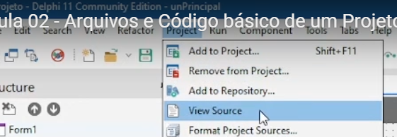

program Projeto; // Nome do programa

uses // Aqui esta abrindo uma nova seção onde vamos declarar as bibliotecas e arquivos que vamos utilizar.

Vcl.Forms, // Aqui estamos declarando que vamos utilizar os FORMS(Parte gráfica = Activity)

unPrincipal in 'unPrincipal.pas' {Form1}; // Aqui também estamos importando nosso arquivo de tela Princpal.

// Também esta dizendo que o arquivo esta salvo em(in) unPrincipal.pas

{$R *.res} // Diretiva de computação

// Aqui oque esta fazendo e importando os arquivos .res (arquivos de recursos)

// Aqui é onde começa os comandos do nosso programa

Begin // Inicio

Application.Initialize;

Application.MainFormOnTaskbar := True;

Application.CreateForm(TForm1, Form1);

Application.Run;

end. // FIM

// Onde termina os comandos do nosso programa

# Escolhendo entre Design e Code

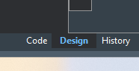

Aqui em baixo vamos ter tudo que gera nossa tela, entre code e design

# Codigo da tela (Interface)

// Sempre vai começar com o nome unit + nome do nosso arquivo

**unit unPrincipal;**

**interface** // Aqui é onde vamos declarar as coisas que vão ser visíveis para outras unit

**uses // Aqui ele esta importando todas as outras unit(telas) que vamos precisar para construir nosso sistema**

**// Se você importar um novo botão, pode reparar que ele vai importar uma nova biblioteca aqui.**

**Winapi.Windows, Winapi.Messages, System.SysUtils, System.Variants, System.Classes, Vcl.Graphics,**

**Vcl.Controls, Vcl.Forms, Vcl.Dialogs;**

**Type // Aqui é onde declaramos as classes do nosso código.**

**TForm1 = class(TForm)**

**private**

**{ Private declarations }**

**public**

**{ Public declarations }**

**end;**

**var // Aqui é onde esta as variáveis globais.**

**Form1: TForm1; // Aqui esta uma variável global Form1: com tipo TForm1**

**Implementation // Aqui é onde vamos implementar todo nosso código para fazer a tela funcionar.**

**{$R *.dfm}**

end. // Termina nossa unit